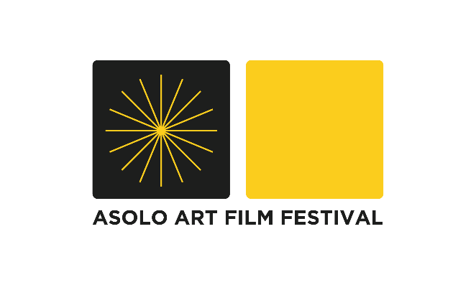
COMUNICATO STAMPA
THOMAS TORELLI è il NUOVO DIRETTORE ARTISTICO DI ASOLO ART FILM FESTIVAL

Asolo 19 gennaio 2021
Il regista, autore e produttore indipendente Thomas Torelli è il nuovo Direttore Artistico di Asolo Art Film Festival (AAFF).
Torelli, classe 1975, da anni si dedica alla divulgazione di tematiche etiche, ambientali e sociali. Succede al regista Cosimo Terlizzi che ha guidato le edizioni 2019 e 2020.
La scelta di Torelli alla Direzione artistica dell’edizione 2021 ha un significato preciso. In questi mesi difficili in cui anche l’arte ha subito un rallentamento, AAFF ha voluto una guida che avesse una visione del mondo incentrata sulla positività e sulla possibilità di “Un altro mondo”, per citare il titolo di maggior successo di Torelli, migliore per l’uomo attraverso le espressioni dell’arte e della sua potenza catartica.
Quindi non assistere passivamente al momento (anche storico) presente, ma raccogliere, interpretare e veicolare i messaggi e gli stimoli che il più antico Festival del Cinema dell’Arte, attraverso le molte opere che raccoglie ogni anno, non poteva che offrire come ispirazione, puntando sulla forza creatrice che l’arte sa imprimere ad ogni individuo, scuotendolo nel profondo facendone vibrare l’anima e indicando la via per esprimere il vero essere, spesso sopito.
AAFF vuole infondere attraverso il cinema dell’Arte, un messaggio di rinascita individuale.
Non a caso il tema dell’edizione 2021 scelto da Torelli è: “Fai della tua vita un’opera d’arte”, che vuole essere “uno stimolo, un invito o anche un’esortazione, affinché ogni uomo o donna, quotidianamente, operino scelte che li facciano essere in armonia con la propria intima essenza portandoli quindi a vivere la propria vita come fosse un’opera d’arte”.
Estremamente interessanti saranno gli eventi collaterali, incentrati sul tema, che coroneranno il concorso e daranno vita a interessanti approfondimenti sull’argomento oltre ad una nuova sezione speciale creata apposta sul tema, che mostrerà come alcune vite possano diventare, esse stesse, un’opera d’arte.
La scelta di Thomas Torelli, la sua indagine costante e la sua visione, è dunque particolarmente appropriata.
Thomas Torelli ha dichiarato “Sono convinto che l’arte in tutte le sue forme, e in modo particolare il cinema, sarà ancora una volta, come lo è stata nei più importanti momenti di svolta del genere umano, portatrice di quell’energia propulsiva, innovativa e positiva, fondamentale, soprattutto in questo momento storico di possibile transizione dell’uomo ad una nuova era, per il progresso etico dell’umanità.
“Da ormai più di dieci anni sono impegnato, assieme ai miei collaboratori più stretti, nella creazione di una nuova visione del mondo, basata sulla consapevolezza non tanto della centralità dell’uomo rispetto alla natura, ma piuttosto nella sua appartenenza ed integrazione ad essa.
Sono quindi particolarmente onorato, considerandolo come parte integrante e coronamento di questa ricerca, di dirigere l’Edizione n.39 di Asolo Art Film Festival, istituzione che da sempre promuove il cinema dell’Arte e di qualità, oggi più che mai un laboratorio di grande contenuto valoriale proiettato verso il futuro dell’immagine in movimento.
Sono già al lavoro per arricchirlo di contenuti ed eventi che rafforzino il messaggio di rinascita individuale e sociale di questa nuova edizione”.
Thomas Torelli, regista, autore e produttore indipendente, nasce a Roma nel 1975 e, dopo la specializzazione in fotografia, conseguita nel 1994, coniuga la sua passione per l’immagine e per la regia con la divulgazione di tematiche etiche, ambientali e sociali.
Scrive, produce e dirige diversi documentari distribuiti in tutto il mondo, tra i quali: nel 2007 “Zero inchiesta sull’11 Settembre”, “Sangue e Cemento” che nel 2009, con gli oltre 55.000 dvd distribuiti, è stato candidato ai Nastri d’Argento come Miglior Documentario dell’anno.

Nel 2014 realizza il film documentario che ha rivoluzionato il concetto di distribuzione indipendente in Italia: “Un Altro Mondo”. Vincitore di numerosi festival ed acclamato dal pubblico e dalla critica, “Un Altro Mondo” sarà proiettato in più di trecento eventi in poco meno di due anni.

Nel 2017 Thomas Torelli realizza “Food ReLOVution”, il film documentario che senza voler porre schieramenti ed ideologie, analizza gli effetti dell’industria della carne approfondendo le questioni ambientali, salutiste, etiche e sociali con i massimi esperti del settore.

Nel 2018 completa “Choose Love”, il film documentario che racconta l’importanza di scegliere l’Amore in ogni gesto quotidiano e di come questa scelta possa essere una strategia di cambiamento ed evoluzione.

Nel 2019 dà vita al progetto UAM.TV che, grazie ad una raccolta fondi su web, raccoglie più di 1000 pre-abbonati e, in meno di un anno di attività, oltre 5000 abbonati attivi. UAM.TV è una web tv indipendente la cui mission è diffondere gioia, consapevolezza e conoscenza come contributo alla creazione di un modello sociale e culturale migliore: un altro mondo.

Nel 2020 pubblica con Mondadori il suo terzo libro: “Il sentiero della Gioia”, e parallelamente lavora alla realizzazione del film documentario omonimo.

Nell’autunno del 2020 partecipa come relatore, selezionato fra i 50 personaggi più influenti al mondo, al TEDx Coriano Countdown, iniziativa globale finalizzata a sostenere e accelerare soluzioni concrete alla crisi climatica, trasformando idee di valore in azioni.

Thomas Torelli oltre alla sua attività di autore e regista, tiene conferenze e seminari in tutta Italia.

Michela de Faveri
Ufficio Stampa Asolo Art Film Festival
Cell: 349 8846040
Mail: press@asoloartfilmfestival.com

